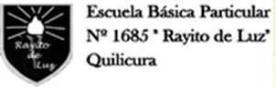

**Departamento de educación física**

**BAILES TIPICOS CHILENOS POR ZONA**

* Dibujar un baile típico de cada zona de nuestro país. Pinta el mapa, cada zona de un color distinto.

|  |
| --- |
| **Zona Norte** |

**CUANDO TERMINES LA TAREA, SACALE UNA FOTO Y ENVIALA AL CORREO**

[**edfisicarayitodeluz@gmail.com**](mailto:edfisicarayitodeluz@gmail.com)

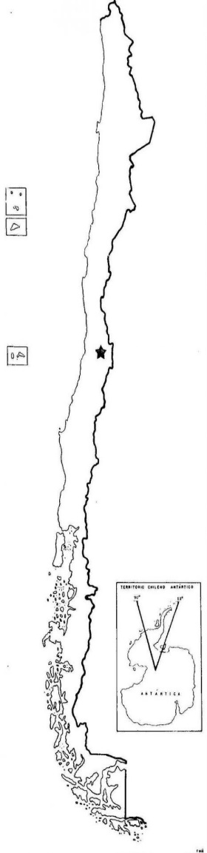

|  |
| --- |
| **Zona Centro** |

|  |
| --- |
| **Zona Sur** |

|  |
| --- |
| **Rapa Nui** |